Incontri introduttivi alla pratica della
Medicina Omeopatica
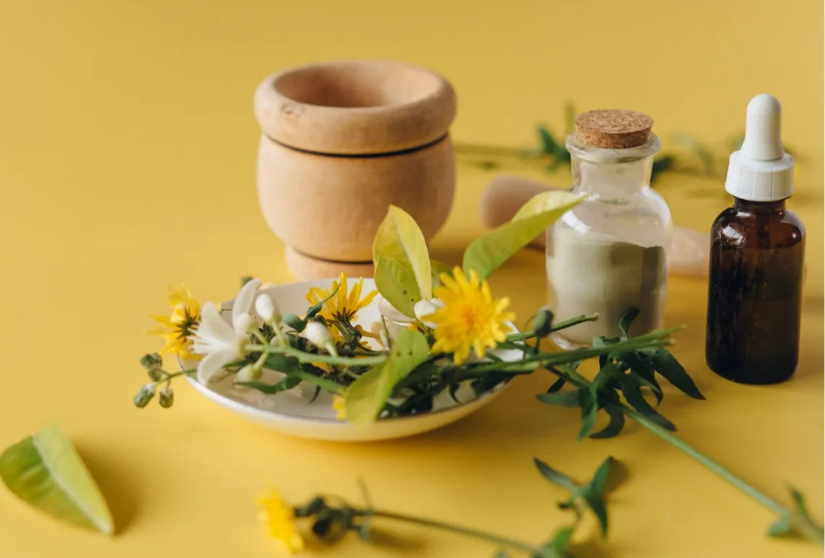
Palermo, 22 Febbraio 2026 – 07 Giugno 2026
Sede: Istituto Salesiano Don Bosco, via Libertà n. 199

RAZIONALE:
I seminari forniscono i criteri essenziali per una conoscenza Teorico-Applicativa della medicina Omeopatica, in quanto analizzano sinteticamente il percorso storico-scientifico svolto da Hahnemann che è alla base del metodo omeopatico, la farmacologia e la tossicologia con lo studio della Materia Medica, le tecniche farmaceutiche delle preparazioni dei farmaci omeopatici, la peculiarità della semeiotica omeopatica, con un ritrovato rapporto medico-paziente. Nei seminari si evidenziano i limiti e le possibilità terapeutiche per evitare trattamenti che sottraggano i pazienti a cure più appropriate e si trasmettano al paziente, le corrette informazioni su come e quando utilizzare il farmaco omeopatico. Saranno evidenziati i differenti ruoli del Medico e del Farmacista nel rispetto delle specifiche professionalità.

Docenti: G. Ciaccio, N. R. Nocifora

Evento formativo n. 467819
Destinatari: Tutte le professioni sanitarie, Veterinari, Agronomi
Crediti ECM: 25
Docenti: G. Ciaccio, N. R. Nocifora, R. Mortellaro

PROGRAMMA DEL CORSO:
5 incontri (1 al mese) dalle 09,00 alle 14,30

PRIMO INCONTRO 22 febbraio 2026
Fondamenti dell’omeopatia e basi metodologiche
Introduzione ai principi fondamentali dell’omeopatia, tra cui la legge dei simili, la sperimentazione dei rimedi e i criteri per scegliere il farmaco omeopatico più appropriato. Verranno inoltre illustrate le modalità di preparazione dei farmaci e l’uso delle dosi infinitesimali, con focus su Arnica come rimedio esemplare. Spazio dedicato a consigli pratici per l’attività quotidiana del professionista.

Ore 9:00
Principi Fondamentali dell’Omeopatia -La legge dei Simili
Dott. Nocifora

Ore 10:30
Preparazione dei Farmaci Omeopatici- Le dosi infinitesimali
Dott. Ciaccio

Ore 11:30
Coffee Break

Ore 12:30
Sperimentazione Omeopatica – Criteri di scelta del farmaco Omeopatico
Dott.ssa Mortellaro

Ore 13:30
Arnica (Materia Medica)
Dott. Ciaccio

Ore 14:00
"Il consiglio nella pratica quotidiana”
Dott. Nocifora

Ore 14:30
Fine lavori

SECONDO INCONTRO 22 MARZO 2026
Patologie acute e gestione naturale delle infezioni e della pelle
Approfondimento sui disturbi acuti più comuni delle vie respiratorie, sindromi influenzali e asma. Sessione dedicata ai disturbi dermatologici come dermatiti, micosi, herpes, verruche e processi suppurativi. Verranno illustrate strategie per supportare il paziente con indicazioni utili all’uso del farmaco omeopatico nella pratica quotidiana.

Ore 9:00
Malattie acute delle alte vie respiratorie
Dott.ssa Mortellaro

Ore 10:30
Sindrome influenzale Asma bronchiale
Dott. Nocifora

Ore 11:30
Coffee Break

Ore 12:30
Dermatiti e dermatosi (eczemi, herpes zoster, micosi cutanee e ginecologiche, ustioni, verruche, ascessi e processi suppurativi punture d’insetti)
Dott. Ciaccio

Ore 14:00
Il consiglio nella pratica quotidiana
Dott. Nocifora

Ore 14:30
Fine lavori

TERZO INCONTRO 12 APRILE 2026
Malattia in omeopatia, posologia e differenza tra acuto e cronico
Esplorazione del concetto di malattia secondo Hahnemann e revisione delle sue opere. Approfondimento sulla posologia omeopatica e sul trattamento delle malattie acute, con introduzione a quelle croniche. Focus su traumi, riniti e sinusiti, accompagnato da suggerimenti per la consulenza pratica.

Ore 9:00
Concetto di Malattia in Omeopatia
Dott. Nocifora

Ore 10:00
Hahnemann e le sue opere
Dott. Ciaccio

Ore 10:30
Coffee Break
Ore 11:30
Posologia omeopatica
Dott. Nocifora

Ore 12:00
Malattia acuta ed accenni al trattamento Malattie Croniche
Dott.ssa Mortellaro

Ore 12:30
Traumatismi
Dott. Nocifora

Ore 13:30
Riniti e Sinusiti
Dott. Ciaccio

Ore 14:00
Il consiglio nella pratica quotidiana
Dott. Nocifora

Ore 14:30
Fine lavori

QUARTO INCONTRO 10 MAGGIO 2026
Disturbi gastrointestinali e cefalee
Analisi dei principali disturbi digestivi come gastriti, diarree, coliti e litiasi biliare, con approccio omeopatico integrato. Approfondimento su cefalea ed emicrania, con indicazioni su come riconoscere i rimedi più indicati in base ai sintomi. Come negli incontri precedenti, spazio dedicato ai consigli operativi per la pratica clinica.

Ore 9:00
Stomatiti, gastriti diarree, gastriti, entero-coliti, litiasi biliare
Dott.ssa Mortellaro

Ore 11:30
Coffee Break

Ore 12:30
Cefalea ed emicrania
Dott. Ciaccio

Ore 14:00
Il consiglio nella pratica quotidiana
Dott. Nocifora

Ore 14:30
Fine lavori

QUINTO INCONTRO 07 GIUGNO 2026
Disturbi femminili, pediatria e dismetabolismi
Trattamento omeopatico di dismenorrea, cistiti, litiasi urinaria e supporto post partum, incluso l’allattamento. Focus sulle problematiche pediatriche come esantemi, pertosse e parotite. Verranno inoltre affrontati disturbi dismetabolici come obesità. Conclusione con questionario e valutazione finale del percorso formativo.

Ore 9:00
Dismenorree, Cistiti acute e croniche litiasi urinaria
Dott. Ciaccio

Ore 10:30
Allattamento e terapia post partum
Dott. Nocifora

Ore 11:30
Coffee Break

Ore 12:30
Problematiche pediatriche (Esantemi infantili, pertosse, parotite…….)
Dott. Ciaccio

Ore 14:00
Problematiche dismetaboliche, Obesità
Dott.ssa Mortellaro

Ore 14:00
Il consiglio nella pratica quotidiana
Dott. Ciaccio

Ore 14:30
Fine lavori
Questionario e valutazione alla fine del percorso formativo


SEGRETERIA ORGANIZZATIVA E PROVIDER:

TEL 0918778682
info@accademiamedica.eu
www accademiamedica eu

